Why So Little Strategic Voting in India?

( APSR )

**·本文作者**

*Oliver Heath*, Professor, Department of Politics, International Relations and Philosophy, Royal Holloway, University of London, United Kingdom.

*Adam Ziegfeld* , Associate Professor, Department of Political Science, Temple University, United States.



本文作者

**·一句话总结**

在发展中民主国家，选民不进行策略性投票的原因不是他们对自己的政党忠诚，而是他们了解的信息太少。

**·文献综述及背景知识**

1. 策略性投票 Strategic Voting

选民会把选票投给他们认为可能会胜利的候选人(Cox, 1997)

尤其是在SMDP的选举制度下，策略性投票的动力会更强

Single-Member District Plurality

既有文献在不同的背景下观察到了策略性投票的现象，但占比相对较低

(Abramson et al. 2010; Alvarez and Nagler 2000; Blais et al. 2001; Kawai and Watanabe 2013)

为什么选民会拒绝进行策略性投票？

对政党的忠诚(Blais 2002)

2.Duverger’ s Law：多数选举制导致两党制（《政党：在现代国家的组织与行为》）

印度作为一个反例：

相对稳定的选举和政党制度

具有策略性投票的土壤

既有研究基于总体数据对印度的策略性选举进行了估计

(Rozenas and Sadanandan 2018; Zhirnov 2019; Ziegfeld 2021)

根据本研究的估计（个体层面），只有1%或更少的选民会进行策略性投票

**·数据和背景**

数据来源：Indian Survey Firm Cicero；66个地区3647位受访者

2017年2月-3月对印度选民的面对面访谈（时间在投票结束后、结果公布前）

问题：1）你支持哪一个政党2）你投给了哪个党3）你觉得哪个党会获胜（前2）

背景：

印度北部的一个州UP（Uttar Pradesh）

三个政党：SP、BSP、BJP

选举规则：SMDP

**·实证分析**

*描述性统计

将选民分成六类

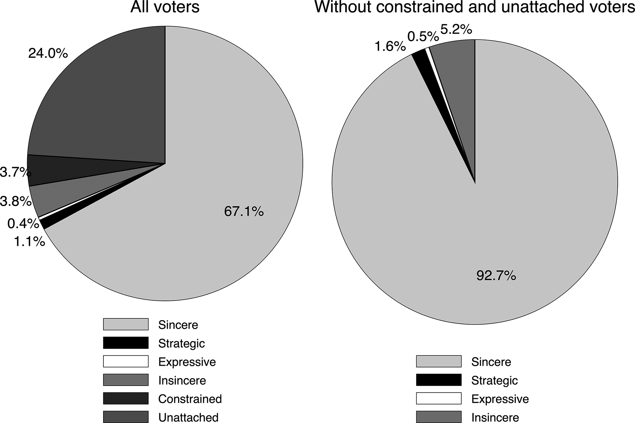

Unattached：没有支持的政党

Constrained：支持的政党不再选区内参选

Sincere：投票给了自己支持的政党

Expressive：投票给了自己支持的政党，但是认为自己支持的政党不会取得前2名

Strategic：认为自己支持的政党不会取得前2，投票给了可能取得前2的党派

1.6%的选民符合这一要求

55人觉得自己支持的政党不会取得前2，41人都进行了策略性投票

Insincere：相信自己支持的政党会取得前2，但依然投给了其他党派

为什么策略性投票这么少？

93%的人都觉得自己支持的政党会取得第1名

4%的人觉得自己支持的政党会取得第2名

只有38%的人的预测是正确的

*回归分析

自变量：

Close to Party：二分变量——是否支持某一个政党

Distance from Contention 2017:政党2017年投票率和第2名的差距

第二名的投票率-该政党的投票率

数字越大，竞争力越弱；数字越小，竞争力越强

Distance from Contention 2012

因变量：

Winner：开放式问题——你认为哪个政党会获胜？

Likelihood of Victory：五级评分——政党获胜的可能性

控制变量：

Contact：选举期间是否有政党联系了这名受访者

Party：dummy

*Winner、Likelihood——logistic

Likelihood——OLS

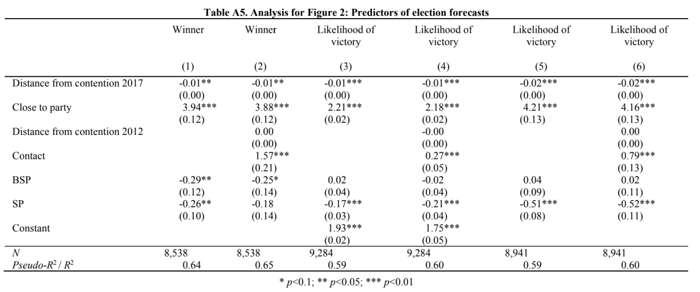

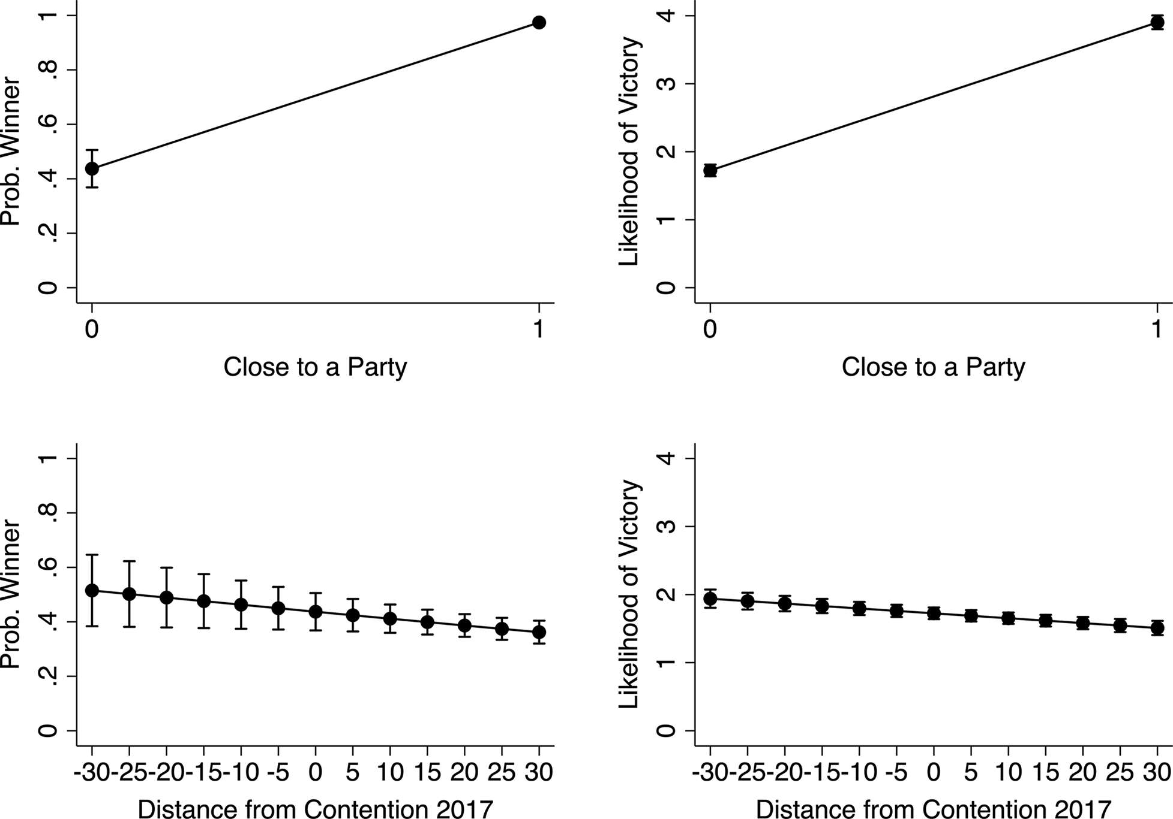

*Close to Party * Distance from Contention 2017

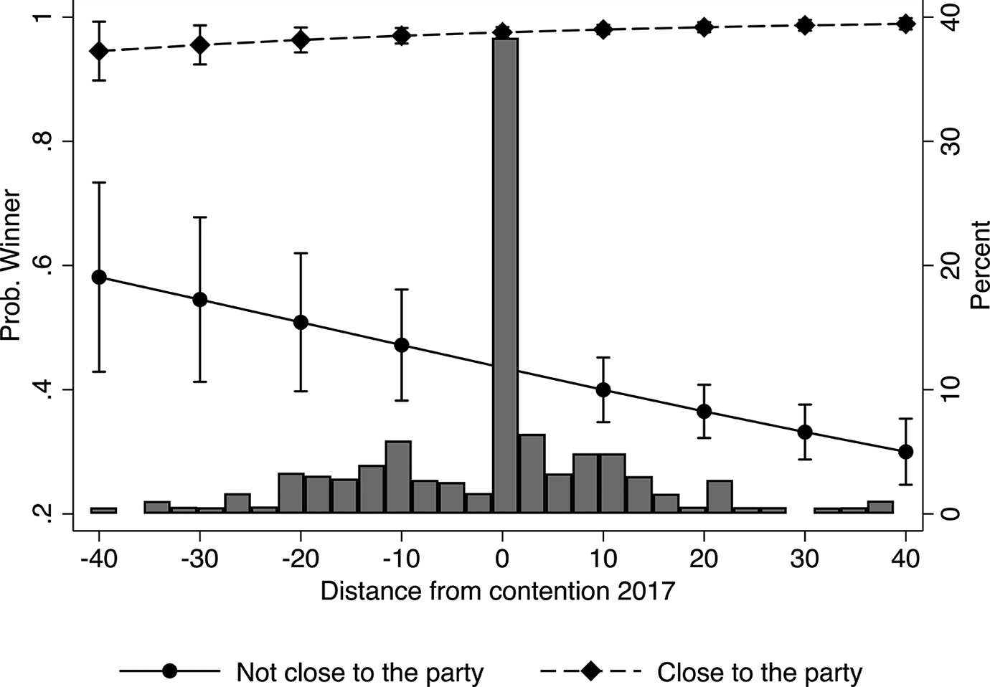

如果选民支持某个政党，政党实际能力的下降并不会明显影响他的认知

如果选民不支持某个政党，政党实际能力的下降会导致选民看衰政党

*稳健型检验

**·总结与讨论**

印度的选民相当乐观：自己支持的政党会获胜

对印度国内情况的讨论：缺乏民意调查；选民能够了解的信息有限；政党轮换规模大

不是选民更忠诚，而是由于他们掌握的信息少/很少能接触到更新自己看法的信息，所以通常根据自己的主观进行投票

这种情况可能存在于更多的发展中民主国家